Приложение 2

Название детско-взрослый проект:
«Сделаем нашу группу лучше или детский сад для детей, он какой?»
Авторы: Скворцова Н.А.

Пояснительная записка
Выбор темы проекта был определен несколькими факторами.
Участие детского сада в исследовании качества дошкольного образования подтолкнуло нас провести самоанализ РППС нашей группы, что позволило нам выявить основные дефициты организации среды:
- в группе преобладает стационарная мебель с конкретным назначением, которая ограничивает потребность детей в движении;
- оснащение тематических «уголков» и «центров» носит выставочный
характер, при этом мало используются продукты детской деятельности;
- наблюдается недостаточное разнообразие материалов в центрах детской активности, в основном используются покупные игрушки, очень мало природного, бросового, не структурируемого материалов;
- материалы хранятся в основном в закрытых коробках, следовательно, дети не видят многих материалов для творчества;
- дети не принимают участия в проектировании и изменении среды.
Во-вторых, идея Лориса Малагуцци «среда – третий учитель» кажется нам актуальной и востребованной в настоящее время. Пространство должно приглашать к исследованию и творчеству, вызывать интерес и мотивировать.
И, конечно же, Стандарт дошкольного образования, где достаточно четко обозначены требования к организации РППС.
Изменения РПСС (внесение неструктурированного материала) способствует развитию инженерно - технических способностей (конструирование), чему мало уделяется внимание в процессе занятий.
Цель проекта:
создание условий для развития навыков конструирования с помощью неструктурированных материалов.
Задачи:
- наполнить центры активности большим количеством неструктурированного материала;
- использовать для хранения материалов открытые низкие стеллажи, этажерки и мобильные тумбы, с понятной маркировкой.
- задействовать для трансформации центров активности ширмы, мягкие модули, коробки;
- организовать места для творческих проявлений детей: творческие мастерские, передвижные мольберты, стенды с идеями детей, «говорящие стены».

Проект может быть реализован с детьми 3 – 7, т.к. построен таким образом, что уровень сложности легко регулируется, в том числе и самим ребенком.

Основные идеи, которые легли в основу программы:
1.Поддержка детской инициативы и самостоятельности,
2.Индивидуальный темп работы
3.Позиция педагога – партнер, исследователь
4.Уважение и принятие ребенка
5.Ориентация на процесс
Технологии работы:
данный проект является долгосрочным и реализуется в образовательной деятельности, а также в свободной детской деятельности.
При проведении занятия рекомендуется использовать план, представленный ниже. На каждом этапе занятия, педагог использует определенные технологии работы.
Этапы занятий | Технологии, способы и приемы работы | Назначение
Общий сбор | Групповой сбор, утренний или вечерний круг | Эмоциональный настрой, обсуждение, делимся впечатлениями, интересными наблюдениями, идеями
Планирование деятельности | SCRUM-доска, голосование, парные коммуникации («слушаю/говорю» технология из Программы Продетей) | Определение задач деятельности, распределение ответственности, выбор объекта строительства, материала, распределение по группам
Непосредственная реализация деятельности | Парные коммуникации «делаю/проверяю»,  Работа в мини-группах по 2 – 3 человека | Индивидуальная работа или работа в малых группах
Документирование/презентация | Работа  с индивидуальными альбомами | Работая по собственному замыслу или в по теме дети переносят в альбом свои постройки и сочиняют/рассказывают о том, что у них получилось. Текст фиксируют самостоятельно или прибегая к помощи педагога.

Этапы реализации проекта:
1. Группа, в которой хочется быть
На данном этапе нам было важно узнать мнение детей. Какие элементы среды им нужны, чего не хватает, а от чего можно отказаться.
Для этого мы провели интервью, где задали детям три вопроса:
- Что в группе мне нравится?
- Что в группе лишнее (что нужно убрать)?
- Чего нам в группе не хватает?
Также, мы предложили детям нарисовать, какой они видят свою группу. Из рисунков мы также смогли выделить элементы среды, которых не хватает:
- объемные модули крупных размеров и разных форм
- коробки большие и маленькие для различных предметов, передвижные ящики
- свободное пространство для игры.
- провели опрос среди родителей.
2. Проектируем изменения в группе
Учитывая выявленные дефициты в группе, изученный материал (успешные практики), а также пожелания детей мы начали проектировать изменения и запланировали:
- использовать для хранения материалов открытые низкие стеллажи, этажерки и мобильные тумбы;
- создать пространство группы организованного в виде центров активности, оснащенных большим количеством развивающих материалов.
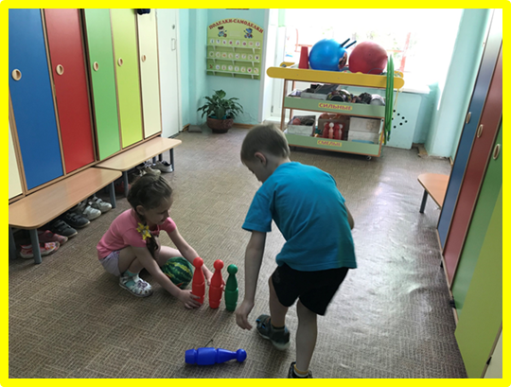
3. Расширяем пространство группы за счет активного использования других помещений
Начали изменение развивающей среды с расширения пространства группы, за счет активного использования других помещений. У детей появилась возможность играть не только в группе, но и раздевалке, спальне, умывальной комнате.
- раздевалки используются для спортивных игр
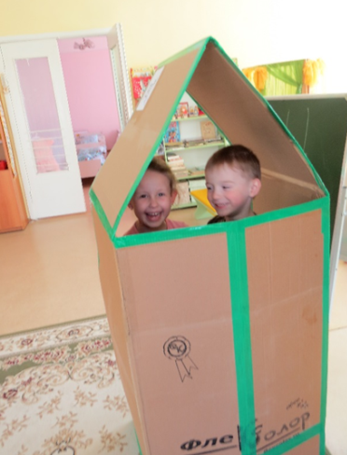
- центр песка и воды может быть в умывальной комнате и не быть «врагом» для младшего воспитателя.
4. «У каждого свое идеальное место для отдыха»
Продумали возможность отдыха детей от взаимодействия друг с другом. У каждого «появилась возможность» организовать пространство с помощью палатки, ширмы, или изготовить место из подручных материалов, где можно побыть одному.
- ширмы со съемными покрытиями
- дом из коробки

5. Быть или не быть коробкам, а также другому неструктурированному материалу в детском саду?
Они имеют большой потенциал и популярность. Дети используют их, как часть мебели, для сооружения необходимых атрибутов, сюжетных игр, как строительный материал или основу для поделок. Мы поняли, что различный неструктурированный материал может быть источником детского творчества.
6. «Рисовать где угодно и на чем угодно»
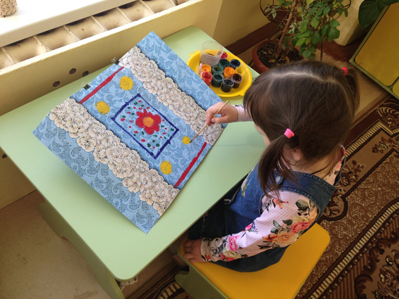
Для создания произведений искусства детей, постарались наполнить центры творчества многообразием художественных, природных и неструктурированных материалов.
-не останавливаемся на листке бумаги (рисуем на камнях, коробочках)
-рисуем на различных форматах (ватман, обои, мольберт)
-творчество-это не только рисование (масса для лепки, природные и бросовые материалы, разные мелочи)
7. «Следы детской деятельности» в группе и не только
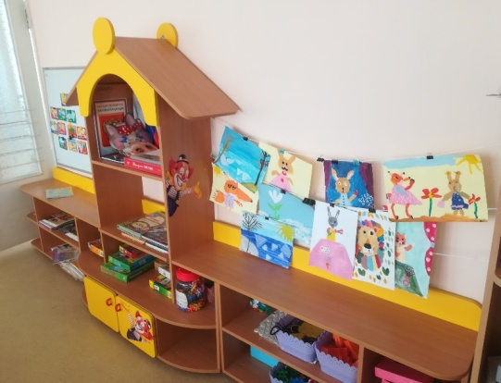
Для нас было важно найти детским произведениям искусства место в группе. В группе появились «говорящие стены», где каждый ребенок может разместить свою работу. Дети имеют возможность рассматривать, обсуждать, вспоминать, то чем они занимались с помощь. Рисунков, поделок, которыми оформлена группа и коридоры.
Можно создавать работу по собственному замыслу не только в свободной деятельности и даже на занятиях. И выбрать, где разместить свою работу (для родителей в раздевалке или в группе).
Главные ценители изменений – это дети. Каждое нововведение мы обсуждали на утреннем или вечернем сборе: дети высказывали свое мнение, вносили свои коррективы, предлагали различные варианты, привлекали родителей, приносили различные материалы (коробки, ткани).

Результаты деятельности:
Для отслеживания результативности и эффективности работы мы используем:
- Обратную связь от родителей
- Наблюдение педагога (исследование индивидуального развития ребенка)
- Анализ продуктов детской деятельности (в том числе с использование фото фиксации)
По результатам работы можно отметить следующие изменения РППС:
- Расширение пространства и свобода движений детей
- «У каждого свое идеальное место для отдыха»
- Внесение неструктурированного материала в группу
- Доступность материала, возможность исследовать и познавать

Благодаря, «перезагрузке» РППС, вот какие изменения уже сейчас видим в детях:
  - проявляют самостоятельность в выборе нужных им материалов, инструментов и атрибутов;
  - включаются в «поисковую активность»;
  - могут по замыслу конструировать модели;
  - ждут «приглашения» к творчеству через созданные «провокации»;
  - используют активно для своих игр все центры, внося для себя необходимые дополнения и изменения пространства.

